@Class-02-2026-08-27-Thursday

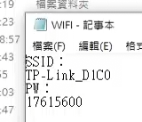
SSID
TP-Link_D1C0
PW
17615600

@2026-09-03
- PLF（下降緣脈衝
  - Matched filter
  - https://www.junyiacademy.org/new-video/-4kfaILZU2c?parent-topic-id=nycu-ocw-004

@2026-09-08
- 01-DVP-PLC101samples_tc

- 1-61.6 互鎖控制回路
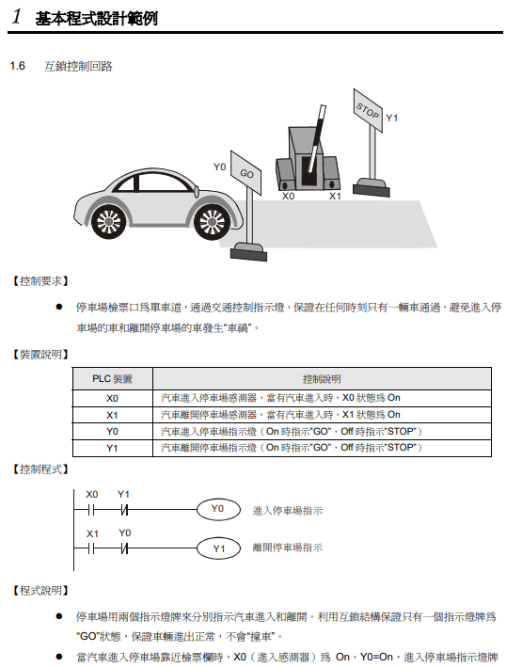

- 1.7 上電時參數的自動初始化
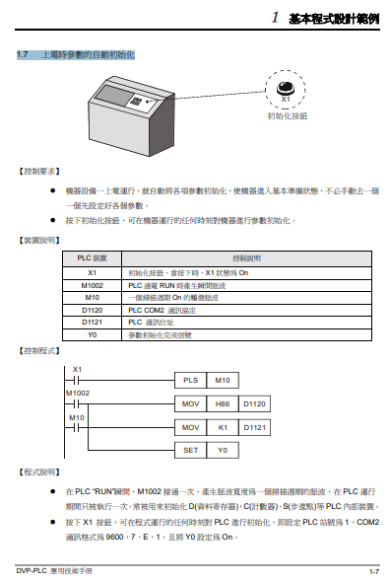

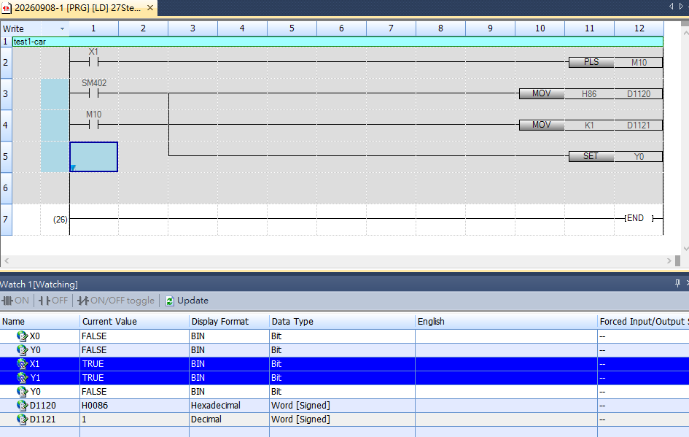

- 1.8 傳統自保持回路與 SET/RST 應用
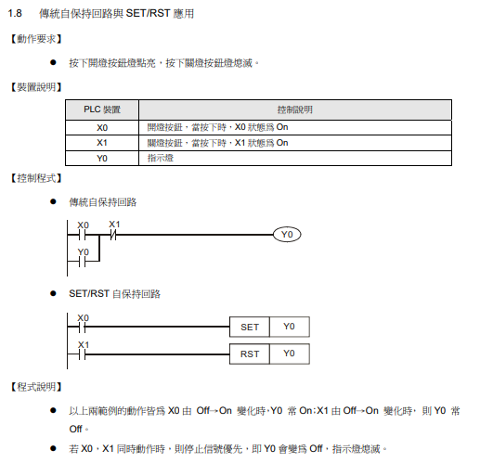
- 1.9 自保持與解除回路 (SET/RST)
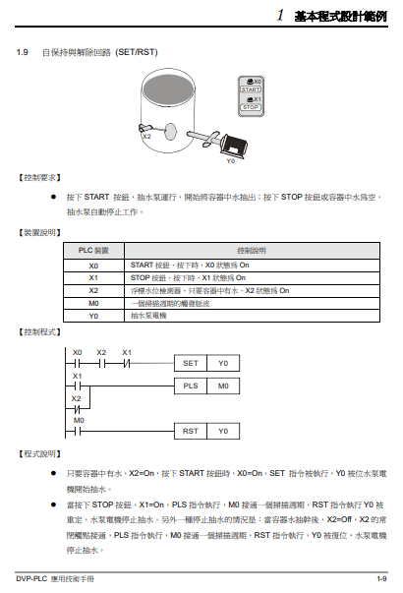
- 1.10 交替輸出回路 (輸出具停電保持)
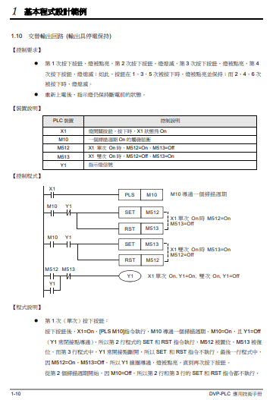

- 1.11 條件控制回路
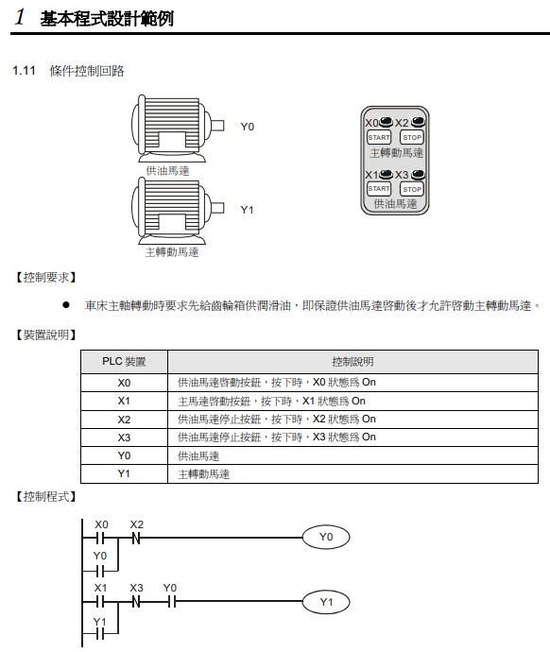
- 1.12 先入信號優先回路
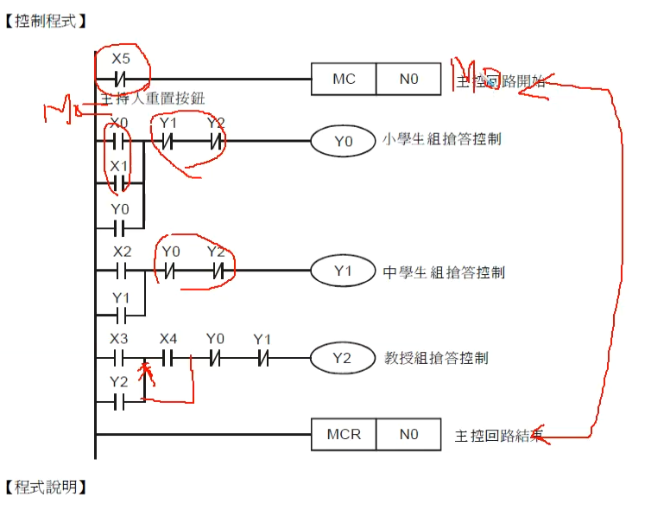
- 1.13 後入信號優先回路
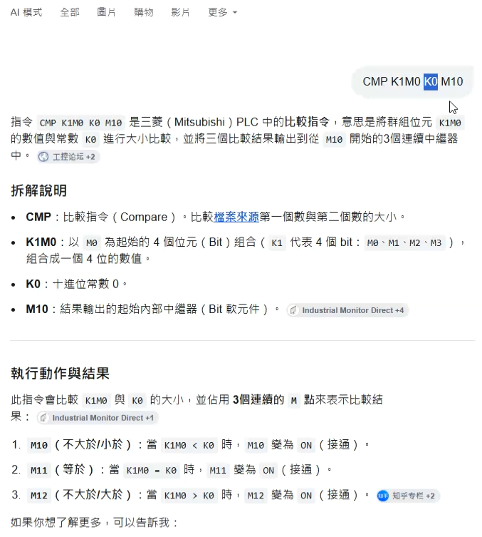

- 2222

